**LES D’INSTABILITES DE VERSANTS**

**1. Classifications des mouvements de versant**

Il existe de nombreuses références sur la thématique des instabilités de pentes. Par conséquence, en fonction des paramètres de reconnaissance et des objectifs poursuivis, de nombreuses classifications existent aussi (Varnes, 1984, Monjuvent et Marnezy, 1986 ; Antoine et Giraud, 1995). Certaines relèvent d'une optique géodynamique (Malatrait, 1975), d’autres d'une optique géotechnique (Colas et Pilot, 1976).

La classification la plus utilisée est celle établie par un groupe de travail international, sous l'égide de l'UNESCO (IAEG, 1990).En utilisant la terminologie française (CFGI, 2000) :

* les glissements proprement dits sont des mouvements qui résultent d’une rupture par

cisaillement localisé ;

* les écoulements désignent des mouvements de terrain dont les caractéristiques sont proches de celles d’un fluide ; ce terme regroupe un large éventail de phénomènes

depuis la solifluxion (écoulement lent sans limite nette) jusqu’aux coulées boueuses.

* le fauchage correspond à un basculement des têtes de couches vers l’aval ;
* les mouvements composites impliquent simultanément différents types ;
* les mouvements de grande ampleur affectent une grande partie d’un versant. Ils se produisent dans des versants rocheux fortement fracturés et sont parfois inclus dans la catégorie glissements proprement dits (CFGI, 1991) ;
* les éboulements sont des mouvements extrêmement rapides dans lesquels les blocs peuvent chuter, rebondir, rouler ou glisser.

**2. les glissements de terrain :**

Un glissement de terrain est un phénomène géologique regroupant un ensemble de déplacements, plus ou moins brutaux, du sol ou du sous-sol sur un plan de glissement incliné. Ils résultent le plus souvent d’une rupture par cisaillement à la limite inférieure de la masse en mouvement. Les volumes en jeux sont compris entre quelques mètres cubes et quelques millions de mètres cubes. L’origine, le déroulement et les effets des mouvements de terrain sont extrêmement hétérogènes.

Les déplacements peuvent être lents (quelques millimètres par an) ou très rapides (quelques centaines de mètres par jour), en fonction des mécanismes initiateurs, des matériaux considérés et de leur structure. Les mouvements lents entraînent une déformation progressive des terrains, pas toujours perceptible par l’homme.

Les glissements de terrain sont des mouvements de masse lents induits par insuffisance de résistance au cisaillement sur une ou plusieurs surfaces de rupture généralement courbe ou plane, ainsi que sur tous type de matériau (Varnes, 1978). Le mouvement peut être progressif, c'est à dire que le cisaillement peut ne pas être simultané sur la totalité de la surface de rupture. La propagation de la rupture est contrôlée par le développement des zones entrant en plasticité. La surface de cisaillement devient alors une surface de séparation entre matériau en place et matériau en mouvement. Fig. 1.



**Figure I. Morphologie d’un glissement de terrain (s.s.). USGS, 1982.**

**I.2 - Caractéristiques d’un glissement de terrain**

Lors de ses travaux pour l’UNESCO, Varnes en 1978 a élaboré un bloc diagramme idéal mettant en exergue les caractéristiques d’un glissement de terrain complexe. Fig.2.a. On y observe une surface de rupture très nette le long de laquelle les matériaux impliqués dans le glissement de terrain se déplacent au-dessus de matériaux que le phénomène n'affecte pas. Le diagramme montre

également que la surface de rupture s'étend sur une profondeur considérable de sorte qu'un glissement de terrain ne saurait être considéré comme un phénomène superficiel.

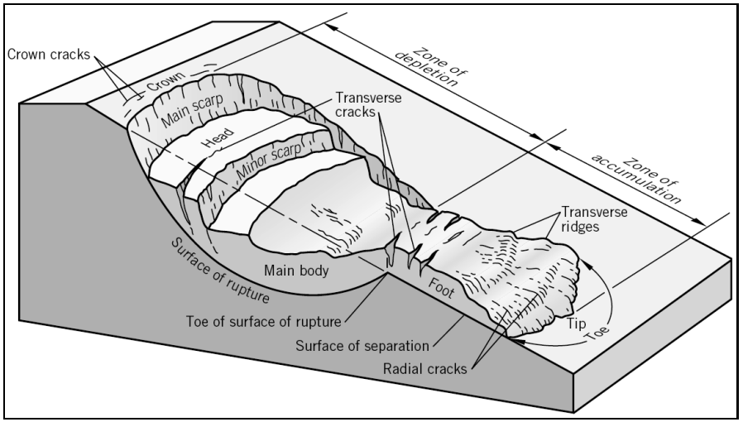

**Figure 2.a. Bloc diagramme représentant le mouvement de versant idéal. Varnes, 1978.**

La commission internationale sur les glissements de terrain a définit l’ensemble des éléments morphométriques et morphologiques composant un glissement de terrain type comme suit :

- **Couronne** : Zone située au-dessus de l'escarpement principal (2), souvent peu affectée par les désordres. Seules quelques fissures ou crevasses témoignent de la mise en traction des terrains dans cette zone.

- **Escarpement principal** : Surface inclinée ou verticale souvent concave, limitant le glissement à son extrémité supérieure.

- **Sommet** : Limite amont du glissement, point le plus élevé où le matériau glissé (13) se trouve en contact avec l'escarpement principal (2).

- **Tête** : Partie amont de la masse glissée sur l'escarpement principal (2).

- **Escarpement secondaire** : Cicatrice semblable à l'escarpement principal (2) mais visible dans la masse glissée.

- **Corps** : Partie du matériau glissée (13) au-dessus de la surface de glissement (10) en amont du pied de la surface de glissement (11).

- **Pied** : Partie de la masse glissée (13) en aval du pied de la surface de glissement (11).

- **Extrémité aval**e : Extrémité avale du matériau glissé (13).

- **Front** : Partie la plus avale du matériau glissé (13), en général de forme convexe.

- **Surface de glissement** : Prolongation en profondeur de l'escarpement principal (2) au-dessous de la masse glissée (13).

- **Pied de la surface de glissement** : L'intersection avale de la surface topographique initiale et la surface de glissement (10)

- **Surface de séparation** : Surface séparant la masse glissée (13) des terrains en place, et la partie de la surface de glissement (10).

- **Matériau glissé** : Matériau qui a glissé sur la partie de terrain en place.

- **Zone d'affaissement** : Zone d'un glissement de terrain où la masse glissée (13) est au-dessous de la surface topographique originale.

- **Zone d'accumulation** : Zone d'un glissement de terrain où la masse glissée (13) est au-dessus de la surface topographique originale.

- **Niche d'arrachement** : Volume situé au-dessus de l'escarpement principal et la masse affaissée (17) et au-dessous de la surface topographique originale.

- **Masse affaissée** : Partie de la masse glissée (13) recouvrant la surface de glissement (11), qui est située au-dessous de la surface topographique originale.

- **Accumulation** : Partie de la masse glissée (13) qui est située au-dessus de la surface de la surface topographique originale.

- **Flanc** : Limite latérale du glissement prolongeant l'escarpement principal (2). Le flanc droit est à droite quand les flancs sont vus de la couronne.

- **Longueur de la surface de rupture (Lr)** : distance entre le front de la surface de rupture et la couronne.

- **Longueur de la masse glissée (Ld)** : distance entre le sommet et l'extrémité aval.

- **Longueur totale (L)** : distance entre la couronne et le front de la masse glissée.

**- Largeur de la surface de glissement (Wr)** : distance maximum entre les flancs.

- **Largeur de la masse glissée (Wd) :** largeur maximum de la masse glissée dans une direction perpendiculaire à la longueur Ld.

- **Profondeur de la surface de rupture (Dr)** : distance entre la surface de rupture et la surface topographique originale.

**- Profondeur de la masse glissée (Dd)** : profondeur de la masse glissée dans une direction perpendiculaire à la longueur Ld.

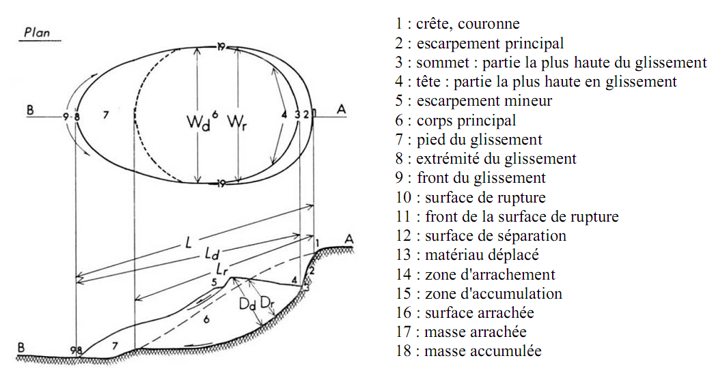

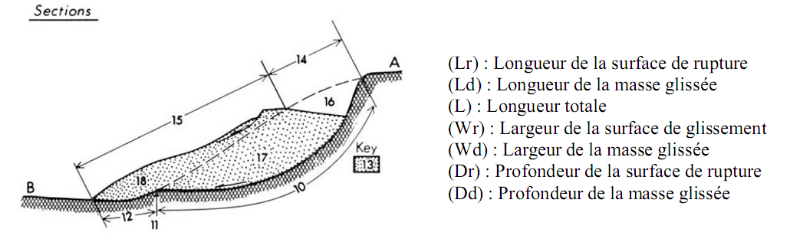

**Figure 2.b. Description des éléments morphométriques et morphologiques**

**composant un glissement terrain.**

**I.3 - Typologie et classification des glissements de terrain**

Selon la surface de rupture rencontrée dans cette classe, Varnes (1978) et par la suite Flageollet (1989) ont subdivisé les glissements en deux catégories : (Fig.3.)

* Les glissements plan ou transationnels "Translational slides" : ils correspondent à un mouvement de masse évoluant le long d'un plan de faible résistance mécanique. Lorsque dans un tel type de glissement une seule unité est mobilisée, on parle de "glissement par blocs". Les glissements plans sont très souvent contrôlés par la structure géologique du versant et les surfaces ou zones de moindre résistance mécanique.
* Les glissements circulaire ou rotationnels "Rotational slides : Il s’agit là du phénomène le plus courant. La surface de rupture présente une concavité orientée vers le haut avec une éventuelle présence de fissures concentriques, en plan, et concaves suivant la direction du glissement (forme d'une cuillère). La forme du glissement peut être influencée par la nature des terrains concernés et les éventuelles discontinuités rencontrées. L'escarpement au niveau de la niche d'arrachement peut être relativement vertical et les mouvements sont relativement rapides. En amont de la niche d'arrachement, il peut apparaître des fissures de traction et une évolution régressive vers l'amont ou latérale du mouvement.

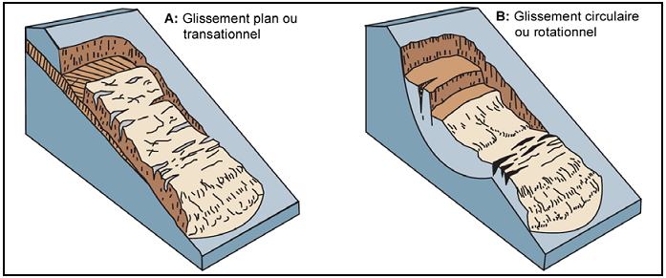

**Figure 3. Principaux types de glissements.**

Par ailleur et en fonction de la profondeur de la surface de rupute on trouve :

* Les glissements de terrain superficiel : le plan de rupture est proche de la surface topographique (deux a trois mètres).
* Les glissements de terrain profond dont la surface de rupute est plus profonde qui dépasse dans quelques cas les 30 mètres .

### 1.4. Facteurs de prédisposition

* Matériaux meuble (argiles, formations de pente, marnes altérées…)
* Topographie accidentée (pentes moyenne à forte)
* Présence de l’eau (nappe superficielle, pluies forte, canalisations souterraines détruites)
* Anthropiques (travaux de terrassement, surcharge en amont …ect).

### Facteurs aggravants : Séismes

**2- Chutes de blocs et Eboulements**

Les éboulements et les chutes de blocs sont des phénomènes rapides et brutaux qui affectent des roches rigides et fracturées. Il s'agit de masses de taille variable qui se détachent d'une pente escarpée ou d'une falaise. Les vitesses de déplacement sont rapides à extrêmement rapides, avec des rebonds et des trajectoires paraboliques. Dans le cas des roches sédimentaires, la stratification accroît le découpage de la roche et par conséquent, les prédispositions à l’instabilité (présence d'une formation sous-jacente plus meuble, déformable ou érodable fig.4.).

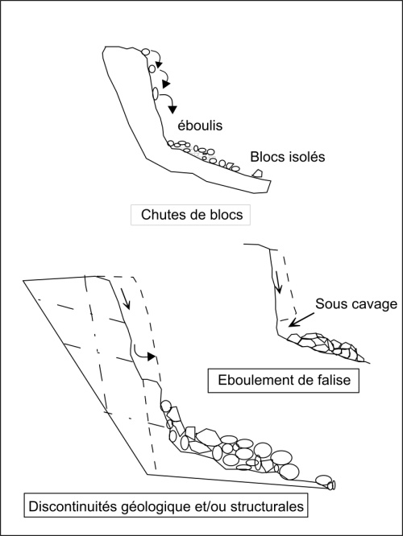La phase initiale de la chute des éléments rocheux est longue et difficile à déceler (altération des joints de stratification, endommagement progressif des roches, fracturation, etc.). La phase d’accélération qui aboutit à la rupture est très rapide ce qui rend ces phénomènes très difficilement prévisibles.

Figure 5 : Eboulement rocheux

**2.1 Facteurs déterminants**

Les différentes formes d'instabilités des talus rocheux dépendent de facteurs "internes", propres au massif et "externes", interagissant avec lui :

• les facteurs internes sont liés à la nature des roches, aux caractéristiques des discontinuités qui affectent le massif rocheux et à la morphologie de celui-ci.

Ces facteurs sont ceux qui seront à étudier lors la phase de caractérisation du massif rocheux en vue de l'évaluation de l'aléa. Ils sont déterminés en un instant donné et sont supposés constants.

• les facteurs externes peuvent être naturels ou en relation avec les activités humaines :

* facteurs externes naturels
* climatiques ou biologiques favorisant l'altération du massif. Ils permettent d'expliquer la situation existant au moment de l'étude.

S'ils sont importants (rapides), ils doivent être pris en compte pour la validation de l'hypothèse de la constance des caractéristiques des discontinuités.

* liés à l'érosion de pieds de versants (action des rivières par exemple). Ici encore, ils permettent d'expliquer la situation et doivent être considérés en termes de facteurs actifs si leur importance justifie une évolutivité rapide de la situation initialement étudiée.
* facteurs externes anthropiques : les fronts de taille de carrières, talus de voies de communications et excavations diverses modifient la géométrie naturelle des versants, en général dans un sens allant vers l'instabilité, les modes "brutaux" d'excavation accentuent l'état de fissuration du massif, les déboisements favorisent l'altération et les ravinements etc.

**2.2 Types d'instabilités**

La variété des systèmes de classification des instabilités de parois rocheuses révèle la complexité des phénomènes.

**a**) on peut répartir les instabilités en 3 ***classes***fonctions du volume total de matériaux et de la taille des éléments mobilisés lors de l'écroulement.

* chutes de pierres : petit nombre d'éléments de volumes unitaires inférieurs à quelques dm3
* chutes de blocs : petit nombre d'éléments de volumes unitaires atteignant quelques m3
* éboulements en masse de volumes de plusieurs centaines, voire plusieurs milliers de m3

**b**) on peut aussi classer les instabilités d'après leurs mécanismes et cinématiques de mouvements. Cette approche est utile pour le choix des méthodes de calcul de l'aléa et des dispositifs de confortement. Dans cette optique, on peut distinguer quatre grandes familles d'instabilités.

* **Glissements de type "matériaux granulaires" plans - rotationnels - complexes – écoulements** **éboulements**

Ils se produisent lorsque le massif rocheux est affecté d’un grand nombre de discontinuités, lui conférant, à l’échelle près, la nature d’un matériau granulaire. Ces mouvements s'apparentent aux glissements qui se produisent dans les terrains meubles et sont fréquemment rotationnels (fig.5.). Ils procèdent des mêmes mécanismes et sont étudiés par les mêmes méthodes.

### 

Figure 5. : Glissement rocheux de type "rotationnel" (d'après Goodman, 2000)

* **Mouvements lents par creep (fauchage)**

Ils résultent de mouvements lents de déformation (reptation, fluage...) des roches sous l'effet de la pesanteur. Ils se manifestent surtout lorsque l’orientation des bancs rocheux est relativement parallèle au versant (fig.6.). Plus le comportement de la roche est "plastique", plus grandes sont les amplitudes des mouvements.

Si ces mouvements ne sont souvent pas préoccupants en eux-mêmes (sauf s'ils affectent une construction), ils peuvent atteindre un point critique et se transformer brusquement en un mouvement d'un autre type. C'est pourquoi ils sont à surveiller en tous les cas.

### 

Figure 6. : Glissement rocheux de type creep - fauchage(d'après Goodman, 2000)

* **Chutes - écroulements**

Les chutes et écroulements de blocs rocheux se produisent pour des configurations géologiques particulières : fissures parallèles à la surface libre, présence d’un banc érodable sous une couche résistante etc. (fig.7.).

Ils sont prévisibles à partir de l'observation de la paroi. Cependant, si la prédiction de l'existence du risque est possible, le calcul d'un coefficient de sécurité est nettement plus complexe et la détermination du moment où la rupture est susceptible de se produire encore plus délicate.

### 



**Figure 7. : Chutes de blocs rocheux, basculement de blocs, d'écailles (si h/l<2)**

**ou de colonne (si h/l>2) (d'après LCPC, 2004).**

* **Glissements le long d'une ou plusieurs surfaces de discontinuités**

Ces types de mouvements de terrains rocheux sont les plus répandus et sont ceux pour lesquels des méthodes d'analyse et de calcul spécifiques ont été développées.

En fonction du nombre de familles de discontinuités et de l'orientation de ces discontinuités par rapport à la surface libre de la paroi rocheuse, ils peuvent se présenter sous forme de :

• glissements plans, le long d'une seule surface de discontinuité, supposée infinie mais en réalité limitée latéralement (fig.8.a.).





**Figure 8.a : Glissements plans (d'après Goodman, 2000, LCPC, 2004)**

• glissements de "coins" (ou de "dièdres"). Le dièdre, ou "coin" étant formé par deux plans de discontinuités dont l'orientation permet le glissement vers la surface libre (fig.8.b.).



**Figure 8.b : Glissement de coins (dièdres) (d'après Goodman, 2000)**

* **toppling, c**'est-à-dire un glissement bancs sur bancs provoquant une sorte de fauchage de tête de bancs mais avec glissement bien marqué. Le toppling ne se produit que dans des conditions spécifiques de pendage des bancs (ils doivent être assez redressés), de pente du talus rocheux (assez raide) et d'orientation relative : la stratification et le talus doivent avoir des directionsvoisines (fig.8.c.).



**Figure 8.c : toppling**

**2.3. Propagation des blocs rocheux**

Dans tous les cas, la propagation des blocs (éloignement de la zone instable de la zone vulnérable, trajet parcouru, distance qu'un ensemble de blocs rocheux en mouvement est susceptible de parcourir) sont des éléments important aussi bien dans l'appréciation du risque que dans le choix et le dimensionnement des mesures confortatives.

**2.3.1. Proximité du risque**

La distance entre le risque et la zone vulnérable conditionne les stratégies de sécurité à adopter. Il est évident qu'une route longeant une paroi quasi-verticale n'est pas soumise aux mêmes risques qu'une zone séparée de la falaise par une pente douce longue de plusieurs centaines de mètres.

On distingue deux configurations de risques (toutes les configurations intermédiaires pouvant, bien entendu, exister) :

• risque *proche* : le massif rocheux instable menace directement les biens vulnérables.

• risque *lointain* : la zone de départ des blocs est nettement séparée de la zone vulnérable et les blocs n'atteindront les biens à protéger qu'après un parcours plus ou moins long. L'étude de cette

propagation constitue une part non négligeable des études à réaliser

**2.3.2. Trajectoire**

La propagation dont il vient d'être question est influencée par différents éléments :

• morphologie des éléments

• nature du terrain sur lequel ils se déplacent

• morphologie du versant (existence de replats pouvant jouer le rôle de tremplins etc.)

• présence de couvert végétal, boisement...

Une étude *trajectographique* est nécessaire pour déterminer cette propagation.

Des logiciels spécialisés existent pour modéliser la situation et déterminer entre autres, la distance de parcours, les hauteurs de rebonds, les vitesses (et donc l'énergie) au point d'impact. Elle tient compte des éléments cités ci-dessus et nécessite, entre autres, un lever topographique très précis de la zone à étudier

**2.3.3. Distance de parcours**

Il existe un certain nombre de théories et modélisations permettant d'apprécier cette distance, en ce qui concerne les chutes de blocs et les écroulements rocheux.

Comme pour toutes les théories appliquées à des éléments naturels, il convient de les appliquer avec discernement en gardant à l'esprit les hypothèses sur lesquelles elles sont fondées et les exceptions qui pourraient se présenter. Toutefois, elles apportent suffisamment d'éléments de réponse pour pouvoir être utilisées en pratique.

**2.3.3.1 Avalanches - coulées de débris - écroulements**

La distance de parcours de tels mouvements est (Heim, 1932) bien caractérisée par l'angle de déplacement (Fahrböschung) défini à la fig.9.



**Figure 9 : distance de parcours (à gauche, d'après Heim, 1932)**

L'angle de déplacement α est donné par : tg α = H/L. = F

[L’énergie, E (en Joules, J), d'un bloc de masse M (en kg) se déplaçant à une vitesse v (en m/s)

vaut : E = 0.5 M.v2 ]

**2.3.3.2 Chutes de blocs**

Les chutes de blocs et leur parcours le long des versants, avec changements de direction, rebonds etc. font l'objet de nombreuses études et modélisations mathématiques.

Les caractéristiques cinématiques et dynamiques du mouvement dépendent de nombreux facteurs (forme du bloc, nature du sol, pente etc.).

En fonction de la pente du talus, le bloc pourra rouler, rebondir ou tomber et bien entendu combiner les différents modes de déplacement.

Dans la pratique, il "suffit" de pouvoir déterminer quel sera le parcours du bloc pour pouvoir dimensionner les fossés de réception ou les barrières de protection qui les empêcheront de causer des dommages. La fig.10. résume ces notions.



**Figure 10 : mode de propagation des blocs rocheux en fonction de la pente du talus**